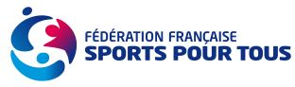

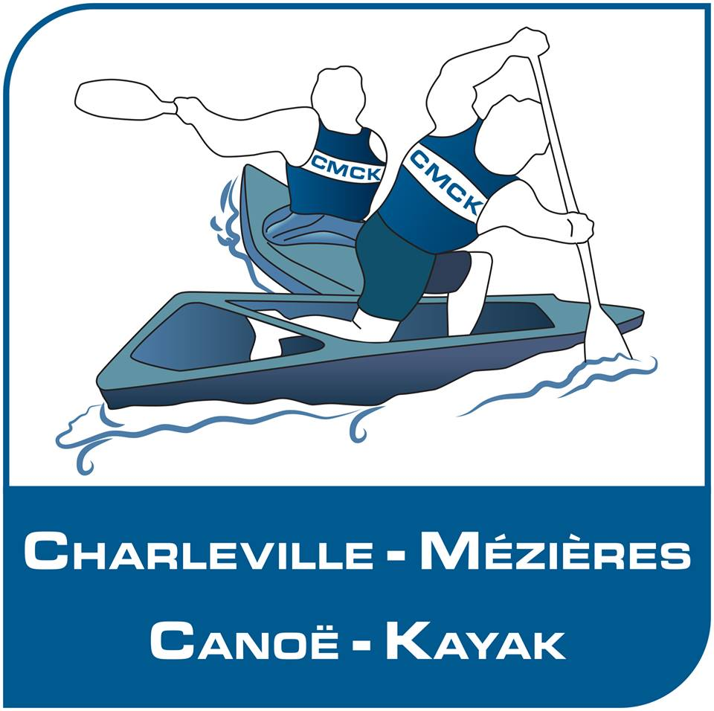
INSCRIPTION

Saison 2026-2027

Base Nautique Jean Delautre - rue des Pâquis Prolongée - 08000 CHARLEVILLE-MEZIERES
: 03-24-59-31-39 : charlevillemezierescanoekayak@gmail.com - Site : charlevillemezierescanoekayak.com
N° de Sécurité sociale : …………………………………………………………………………………..…………………..…..
Personne à prévenir en cas d’accident : ……………………………………………………………..………………..……….
N° de téléphone domicile de la personne ……………………………………Travail : …….………….……….…….………

Personne mineure : Autorisation parentale
Je soussigné(e) : père, mère ou tuteur

Cocher les cases :
- autorise mon fils / ma fille, à pratiquer le canoë-kayak au CMCK pendant les heures d’ouverture du club, à participer aux déplacements organisés par le club et certifie qu’il / elle sait nager.
- autorise le CMCK à utiliser les photos faites de mon enfant lors des activités du club, dans le cadre de la promotion de l’association.
- autorise les responsables du CMCK à prendre, sur avis médical, en cas d’accident de celui-ci / celle-ci toute mesure d’urgence, tant médicale que chirurgicale, y compris une éventuelle hospitalisation.

E-mail des parents : ……………………@ …………..……
(obligatoire)

À Charleville-Mézières le : Signature :

Personne majeure :

Je soussigné(e) :

Cocher les cases :

- demande mon adhésion au CMCK et certifie savoir nager.

- autorise le CMCK à utiliser les photos faites de moi lors des activités du club, dans le cadre de la promotion du CMCK.

- autorise les responsables du CMCK à prendre, sur avis médical, en cas d’accident de celui-ci (celle-ci) toute mesure d’urgence, tant médicale que chirurgicale, y compris une éventuelle hospitalisation.

À Charleville-Mézières le : …….…/…..…/……....

Signature :

PHOTO
A REMPLIR : EN CARACTERES D’IMPRIMERIE
Nom : …………….…………………….………….… Sexe : F M
Prénom : ………………………...……………..….… Date de naissance : ...…/..…/.….

E-mail : ………………………..………………………….….…...... (obligatoire)

Médecin traitant : …………………………….……………..………

Votre adresse :……………………….……………………………………………………….
Ville :………………………………….…………… Code postal : …………………….….
Téléphone : …………………..……………….
HORAIRES
Natation : lundi de 19h30 à 20h45 (d’octobre à mars)
Renforcement musculaire :
- lundi de 17h45 à 19h15
- mardi de 09h00 à 11h00
YOGA : mardi de 11h15 à 12h15 (selon planning)
Dragon Boat : samedi de 10h00 à 11h30 (selon planning)

COTISATION

Cotisation annuelle : 125 €
INSCRIPTION : les documents suivants sont nécessaires pour une inscription :
- Un certificat de natation (nager 25m et savoir s’immerger).
- Un certificat médical de non contre-indication à la pratique du canoë et de ses disciplines associées
(Visite médicale à faire au CMS : Parc des Expositions 08000 Charleville-Méz. - Tel : 03 24 32 42 82)
- 1 photo d’identité pour une première inscription.
- Règlement : espèces ; chèque bancaire ; carte bancaire ; chèques loisirs CAF ; chèques vacances ANCV ; tickets "MSA Activités" ;

RENSEIGNEMENTS RESERVES A LA GESTION DES ADHESIONS :
Numéro de licence : ……………….…… Date de l’enregistrement auprès de la F.F.S.P.T : …..…/…..…/…….....

Règlement : ............…€ : Espèces ; Chèque(s) : N° …….……..………… Banque :…………..……………….. ;

Carte Bancaire ; Chèques loisirs CAF ; Chèques vacances ANCV ; Tickets « MSA Activités »

